Занятие по формированию лексико-грамматических категорий и развитию речи в старшей логопедической группе. Тема: предлог «НА»
Цель: знакомство с предлогом на.
Задачи:
- Образовательные:
1. Уточнить для детей пространственное отношение, выраженное предлогом на;
2. Учить употреблять предлог на с существительными в винительном и предложном падежах;
3. Активизировать словарь по теме: “Зимующие птицы”.
- Коррекционно-развивающие: продолжать развивать умение преобразовывать деформированную фразу; развивать внимание, память, логическое мышление, мелкую моторику пальцев рук.
- Воспитательные: воспитывать заботливое отношение к птицам.
Оборудование:
- Демонстрационный материал: сюжетная картина “Зимний парк”, предметные картинки: журавль, скворец, ворона, сорока, воробей, снегирь, синица, дятел, голубь, крыша, кошка, рогатка, ветка, клетка, кормушка.
- Раздаточный материал: Игра “Собери птичку”, веточки.
Ход занятия
I. Орг.момент.
- Какое время года на улице?
- Сядет тот, кто назовёт зимнее словечко.
- Как звери подготовились к зиме?
- А птицы?
- Вы узнали этих птиц? Кто это? (журавль, скворец)
- Давайте, на минутку представим, что мы понимаем язык птиц.
Журавль: - Здравствуй, Скворушка!
Скворушка: - Что ты такой печальный, Журавль?
Ж.: - Ах, голубчик, голова у меня разболелась от птичьей болтовни. Врут на каждом свисте. Какой-то серенький воробышек болтал, что бывает зима, какой-то трескучий мороз. Может это, правда?
Ск.: Пустая болтовня! Сколько лет живу на свете, но зимы не видел. Везде одно лето.
- Почему скворец и журавль утверждают, что нет зимы?
(Они перелётные птицы)
- Многие птицы улетают. А какие птицы остаются?
- Как называются эти птицы?
II. Отгадывание загадок (закрепление лексики, развитие логического мышления)
- Догадайтесь, кто прилетел в наш зимний парк. Чтобы это узнать, нужно отгадать загадки.
Черная, как вар,
Кричит: “Карр!” (Ворона)
Вещунья белобока,
А зовут её… (Сорока)
Чик-чирик!
К зёрнышкам прыг!
Клюй, не робей!
Кто это? (Воробей)
Жёлтое брюшко
У маленькой птички.
А зовут её… (Синичка)
Всё время стучит,
Деревья долбит.
Но их не калечит,
А только лечит. (Дятел)
Белый бок, серый бок –
Воркует нежно… (Голубок)
Красногрудый, чернокрылый,
Любит зёрнышки клевать.
С первым снегом на рябине
Он появится опять. (Снегирь)
- Молодцы! Посмотрите на наш “Зимний парк” <Рисунок1>
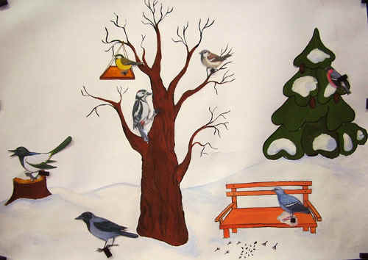
III. Сообщение темы занятия.
- Посмотрите сколько птиц. Какие они красивые! И каждая нашла себе место в нашем парке.
- Послушайте моё предложение: Голубь сел … скамейку.
- Какое слово потерялось в предложении? (НА)
- Скажите предложение правильно (Голубь сел на скамейку.)
- Сегодня на занятии мы познакомимся с маленьким словом “НА”
- Слово “на” обозначает, что предмет находится сверху, на чём-то, и обозначается вот такой схемой.
IV. Употребление предлога НА с существительными в винительном падеже.
- А теперь скажите, куда сели птицы, используя слово “на”
- Куда села синичка? (на кормушку)
- А сорока? (на пень)
- Куда уселся воробей? (на ветку), а ворона? (на снег)
- Снегирь? (на ель). Дятел? (на дерево).
- Какое маленькое словечко встретилось во всех наших предложениях?
- С этим словечком мы будем работать и дальше, но сначала немного отдохнём и изобразим снегирей.
V. Динамическая пауза. “Снегири”
Вот на ветках, посмотри,  В красных майках снегири.  Распушили перышки,  Греются на солнышке.  Головой вертят,  Улететь хотят.  - Кыш! Кыш! Улетели!  За метелью! За метелью! | (По 4 хлопка руками по бокам и по 4 наклона головы на строку.)  (На первое слово каждой строки – частое потряхивание руками, на второе – один хлопок по бокам.)  (По 2 поворота на каждую строку.)  (Дети разбегаются по группе, взмахивая руками, как крыльями.)
VI. Преобразование деформированной фразы. Употребление предлога на с существительными в предложном падеже.
- Мы немножко отдохнули. А теперь я вам предлагаю поиграть в игру “Путаница”
- Все слова в предложениях перепутались, нужно срочно “подружить” словечки, чтобы стало всем понятно, о чем говорится. В этом нам поможет схема предложения. <Рисунок2>
- Что нового вы заметили в схеме? (схема маленького слова “на”)
Воробей, на, чирикать, ветка – Воробей чирикает на ветке.
Пень, скакать, сорока, на –
Кормушка, синица, клевать, на –
Дерево, на, дятел стучать –
Ворковать, скамейка, на, голубь –
На, каркать, снег, ворона –
Снегирь, сидеть, на, ель –
- Молодчины, очень хорошо справились с трудным заданием.
VII. Развитие внимания и памяти.
- А теперь я проверю ваше внимание: “День-ночь” (дети закрывают глаза)
“Кого не стало?” по сюжетной картине с проговариванием полного предложения с предлогом НА.
Например: Не стало голубя на скамейке.(воробья на ветке, сороки на пне, вороны на снегу)
- Какие птицы улетели из нашего парка? (воробей, сорока, голубь, ворона)
VIII. Составление простых предложений. <Рисунок3>
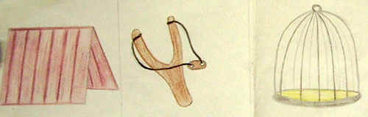
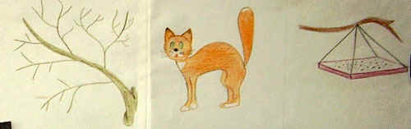
- Может, их что-то напугало?
- Посмотрите на мои картинки, и скажите, что из этих предметов может напугать птиц? (Птичку может напугать рогатка. Птичка боится кошки. Птица не любит клетку.)
- Чему рада птичка? (крыше – может укрыться от непогоды и врагов; кормушке – может всегда подкрепиться в голодное время, ветке - отдохнуть)
- Чем мы можем помочь птицам в холодное время года? (Сделать кормушки. Не забывать каждый день наполнять их свежим кормом.)
- Мы повесим наши кормушки на участке и будем каждый день кормить птиц и наблюдать за ними.
IX. Пальчиковая гимнастика. “Кормушка”
Сколько птиц к кормушке нашей  Прилетело? Мы расскажем.  Две синицы, воробей,  Шесть щеглов и голубей,  Дятел в пестрых перышках.  Всем хватило зернышек. | (Ритмично сжимают и разжимают кулачки.)  (На каждое название птицы загибают по одному пальчику.)  (Опять сжимают и разжимают кулачки.)
X. “Собери птичку” (индивидуальная работа)
- Какие части тела есть у любой птички? (Голова, клюв, туловище, крылья, лапки, хвост).
- А чем покрыто тело птиц? (пухом и перьями).
- Откройте конверты, посмотрите, что там лежит. Это не просто детали, а части тела разных птиц.
- Соберите своих птиц.
- Какие птички получились?
- Как вы догадались?
- Теперь я вам раздам веточки. Сделайте так, чтобы ваша птичка оказалась на веточке.
XI. Итог занятия.
- Наше занятие подошло к концу. Вам понравилось?
- Что больше всего понравилось?
- С каким маленьким словечком мы сегодня познакомились?
- Мне очень понравилось, как вы работали.

